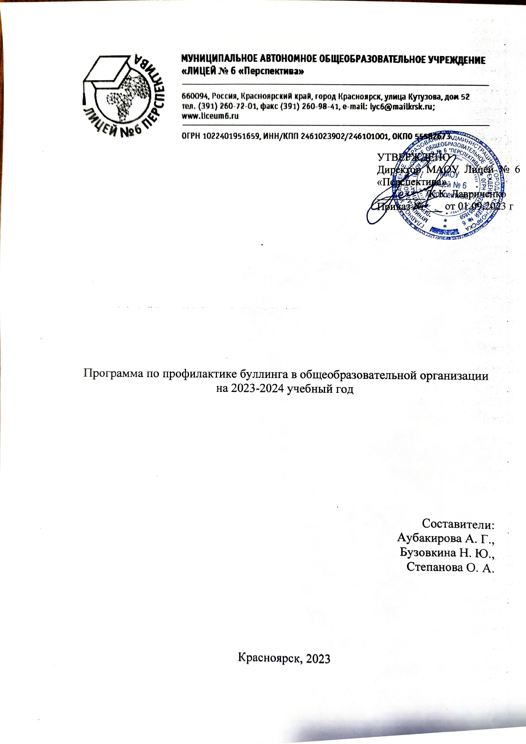

**ПОЯСНИТЕЛЬНАЯ ЗАПИСКА**

В настоящее время проблеме исследования и профилактике буллинга уделяется большое внимание. И потому вопрос предупреждения ситуаций насилия в системе образования очень актуален. В связи со сложившейся ситуацией на образовательные организации ложится ответственность за проработку и устранения проблемы буллинга. Это позволит сохранить психологическое здоровье учащихся и создание комфортной развивающей образовательной среды, обеспечивающей высокое качество образования, духовно-нравственное развитие и воспитание обучающихся. Данные мероприятия гарантируют охрану и укрепление физического, психологического и социального здоровья обучающихся.

Данная программа составлена в соответствии с Федеральным законом «Об основах системы профилактике безнадзорности и правонарушений среди несовершеннолетних» № 120 – ФЗ от 24.06.1999 г.;

с Федеральным Законом № ВФ – 1376/06 от 21.09.2005 г. «Об организации работы по предупреждению и пресечению правонарушений, связанных с незаконным оборотом наркотиков, в образовательных учреждениях»;

с ФЗ РФ от 28 апреля 2009 года № 71-ФЗ О внесение изменений в ФЗ «Об основных гарантиях прав ребёнка в Российской федерации» в соответствии с правом, предоставленным этим законом.

**Цель программы:**

1. повышение информированности обучающихся о возможных рисках и опасностях;
2. повышение ответственности родителей за действия, направленные против детей;
3. воспитание у обучающихся уважения к правам человека, личности, как к неповторимой сущности человека;
4. формирование у обучающихся адекватных представлений о правах человека и правилах поведения в опасных ситуациях.

Программа предусматривает решение следующих **задач**:

1. профилактика всех форм насилия над учащимися дома, в образовательной организации, в общественных местах;
2. организация совместной работы с родителями по повышению их уровня образованности и компетентности в различных трудных жизненных ситуациях;
3. сотрудничество с правоохранительными органами, органами здравоохранения, социальной защиты и т.п.

# Направления работы:

1. *Направления работы на уровне ОУ:*

* диагностика психоэмоциональной среды ОУ и мотивационно- образовательная работа с администрацией;
* программы формирования благоприятного психологического климата ОУ
* мероприятия, направленные на сплочение образовательного сообщества

1. *Направления работы с педагогическим коллективом и родителями:*

* консультативно-образовательная работа с педагогическим составом и родителями;
* программы повышение психолого-педагогической компетентности взрослых (родителей, педагогов)

1. *Направления работы с учащимися*

* консультативно-коррекционная работа с детьми, подвергшимися жестокому обращению;
* информационно-просветительская работа с коллективом учащихся
* повышение уровня коммуникативной культуры учащихся
* профилактика и коррекция отклонений в эмоциональной сфере подростков;
* профилактика асоциального поведения школьников
* развитие навыков стрессоустойчивости, конструктивного поведения в конфликте и уверенного поведения, навыков саморегуляции.

**ПЛАН МЕРОПРИЯТИЙ**

|  |  |  |  |  |
| --- | --- | --- | --- | --- |
| **№** | **Наименование мероприятий** | **Срок** | **Ответственный** | **Результат** |
| 1 | Диагностика «Исследование психо-эмоционального состояния»  -наблюдения за эмоциональным состоянием учащихся | 1 четверть | Педагог - психолог | Выявление группы риска – учащихся, которые не справляются с эмоциональным состоянием и являющиеся источником конфликтных ситуаций. Индивидуальная работа с выявленной группой риска – помощь учащимся для устранения эмоционального дискомфорта. |
| 2 | Классный час  «Что такое буллинг.  Есть ли буллинг в нашем классе». | 1 четверть | Кл. руководитель  Педагог – психолог. | Осмысление учащимися понятия буллинга. Формирование аналитической компетенции учащихся. |
| 3 | Тренинг «Мы в классе будем жить дружно» | 2 четверть | Педагог – психолог, социальный - педагог | Создание правил, законов класса на основе дружбы, взаимопонимания, взаимовыручке. |
| 4 | Родительское собрание  «Буллинг в подростковой среде». | 2 четверть | Педагог – психолог, социальный - педагог | Рекомендации родителям учащихся |
| 5 | Классные часы на тему:  «Бояться страшно. Действовать не страшно»; «О правилах поведения и безопасности на улице»; «Учись быть добрым»;  «Что такое агрессия?»; «Как не стать жертвой насилия»;  «Способы решения конфликтов с ровесниками» | В течение года | Педагог – психолог, классные руководители | Формирование у учащихся ответственности, взаимопомощи, умения работать в команде. |
| 6 | Просмотр и обсуждение фильма «Чучело» | 3 четверть | Педагог – психолог, социальный - педагог | Формирование у учащихся негативного отношения к насилию над человеком |
| 7 | Анкетирование детей «приходилось ли тебе сталкиваться с жестоким обращением?» | 3 четверть | Педагог-психолог | -выявление жертв булинга |
| 8 | Психологический тренинг  «Проигрывание ситуаций» | 3 четверть | Педагог-психолог | Развитие сплоченности учащихся, умения разрешать конфликтные ситуации. |
| 9 | Групповое занятие с элементами тренинга на тему «Ценить других…» | 4 четверть | Педагог-психолог |
| 10 | Повторная диагностика  (учащихся группы риска) | 4 четверть | Педагог-психолог | Стабилизация эмоционального состояния ребенка. |
| 11 | Подготовка информационного материала по профилактике детского насилия и буллинга (для размещения на сайте;  Подготовка раздаточные материалов (памятки, буклеты, стендовую информацию) для всех субъектов образовательных отношений (обучающихся, педагогов, родителей) по проблеме буллинга. | В течение всего года | Классный руководитель, социальный педагог, педагог-психолог |  |